附件1
医疗器械追溯监管系统对接指南
根据甘肃省药品监督管理局药品智慧监管平台医疗器械追溯监管系统的建设需求，目前涉及第三类医疗器械和第三批实施实施唯一标识品种的注册人、经营企业及使用单位（以下简称“企业”），需要将涉及本企业的医疗器械唯一标识（UDI）信息上报至医疗器械追溯监管系统。具体上报方式如下：
1、企业可以登录甘肃省药品智慧监管企业服务平台，网址为https://bm.yjj.gansu.gov.cn:9000/qyzhmh/web/ index，然后点击“登录”按钮。
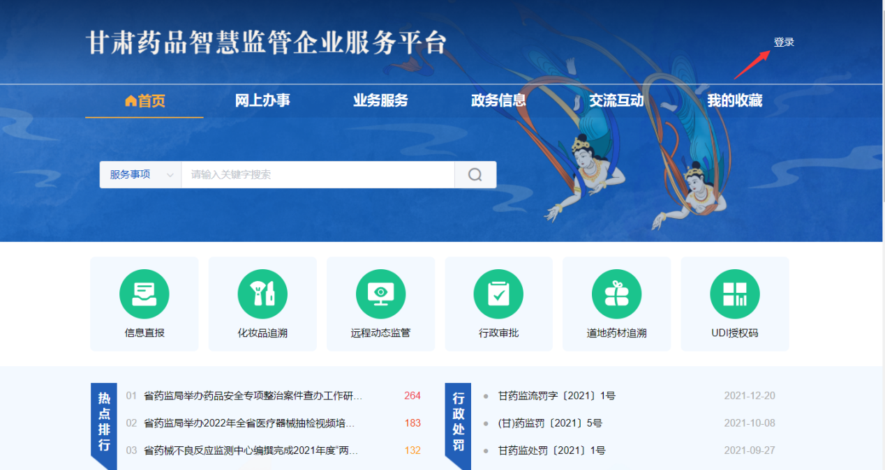
2、点击登录后会自动跳转到甘肃政务服务网，选择“法人登录”，输入用户名和密码后点击登录。
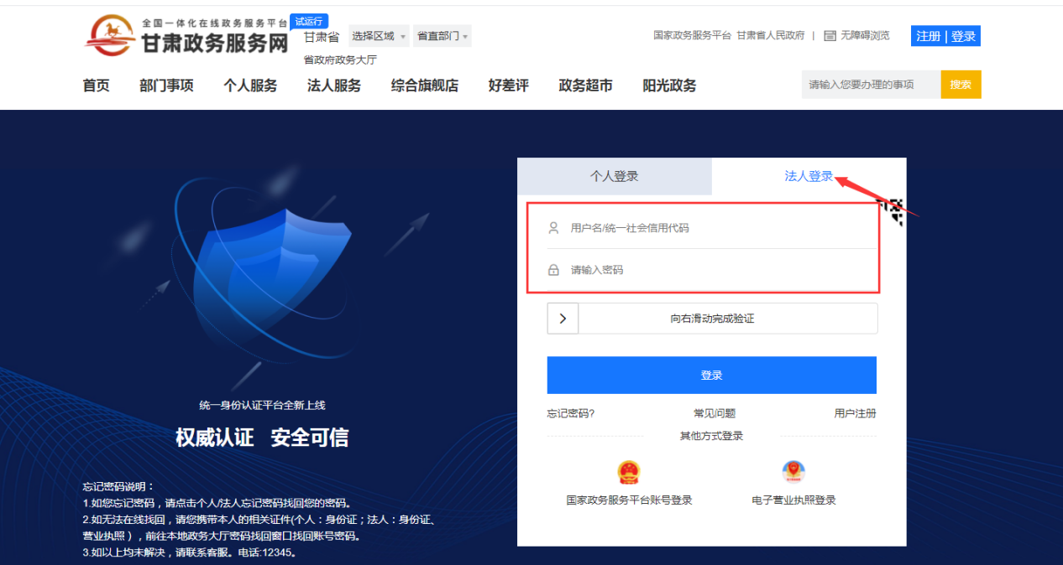
3、登录后成功后会自动跳转到甘肃药品智慧监管企业服务平台，点击“UDI授权码”。
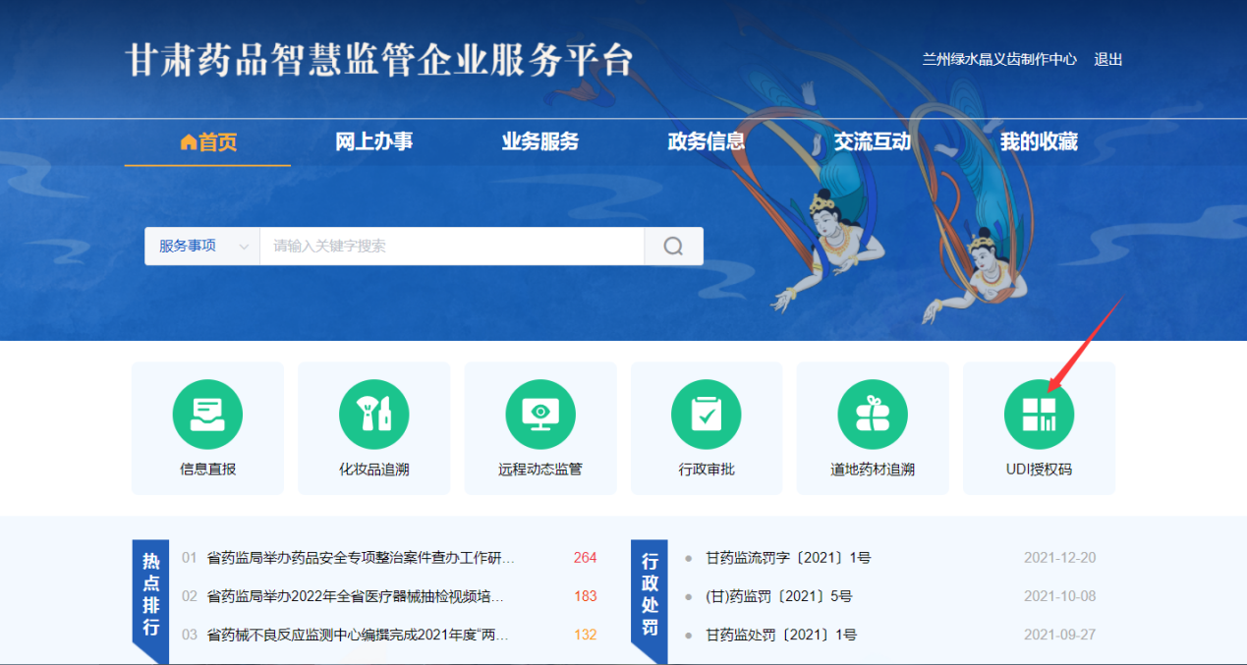
4、点击“UDI授权码”后会自动生成一条授权ID和授权密钥（这个是正式系统的，请勿在测试环境下使用），这两项需要配置到本企业计算机信息系统上传接口相应的位置，如果点击了随机生成密钥，请及时更新计算机信息系统中相应的值。
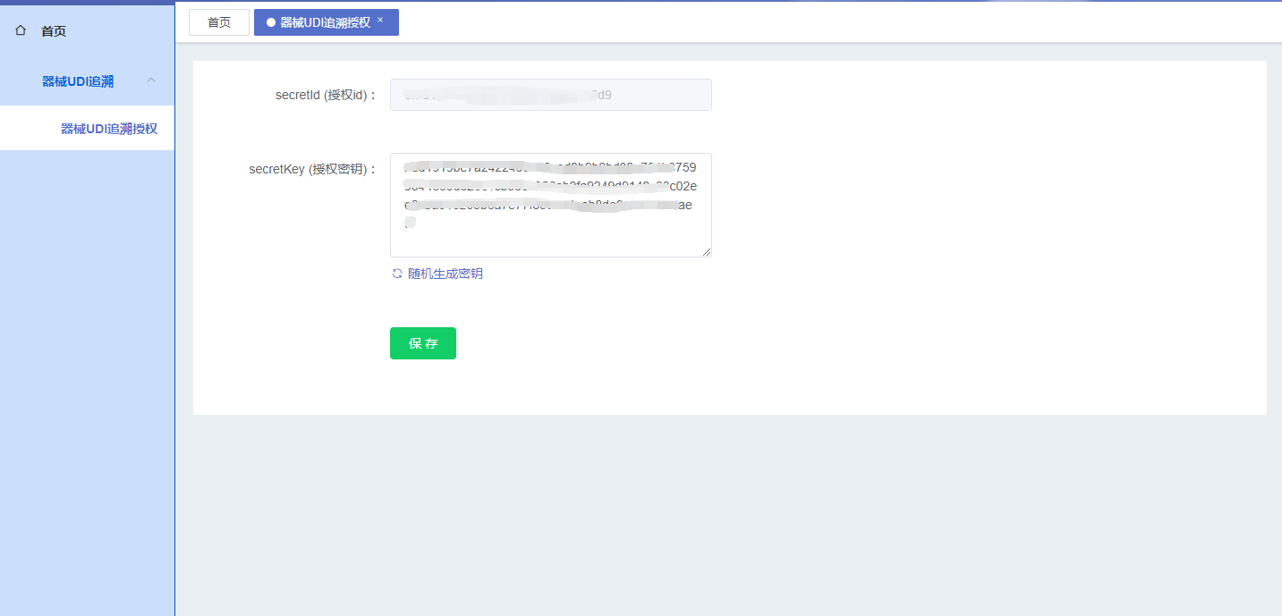
- 有ERP进销存系统的企业需要联系软件厂家增加UDI上传接口模块，没有ERP进销存系统或者使用的ERP进销存系统无法实现UDI上传接口的企业需要购买或者更换其他符合要求的软件。
- 医疗器械追溯监管系统对接和数据上传过程中出现的故障问题，可加群咨询技术支持人员。
UDI对接QQ群：761681370；810842278；814061565；825287238。（上述QQ群均有技术人员提供咨询服务，请勿重复加群！）

